第一步点击进入写作环节
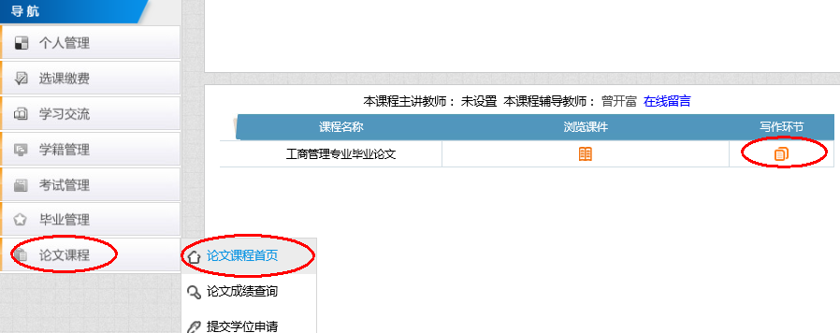

第二步点击浏览和提交论文
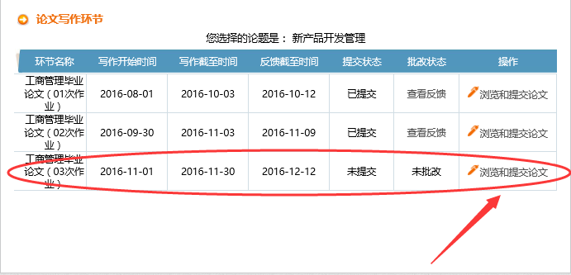

第三步查看反馈，根据老师给出的意见修改论文并上传！
